**Pesquisa Fontes para o Hardware do Pc**

**De acordo com essas informações, qual seria a fonte ideal para essa configuração?** 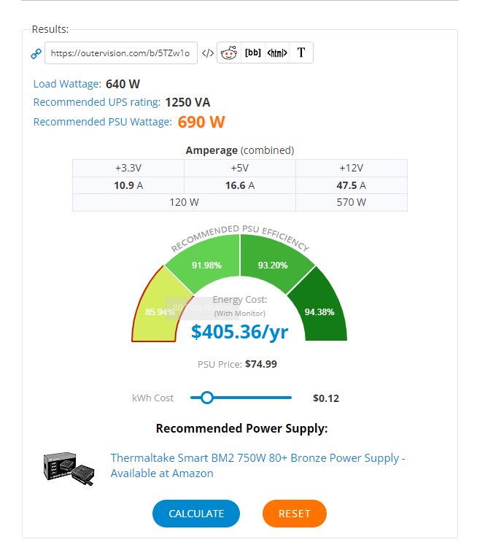

**Faça uma busca na internet de uma fonte de boa qualidade, de acordo com as informações dadas durante a aula e especifique marca, modelo, potência e valor de 3 produtos diferentes que atendam a essa necessidade.**

**Tope de linha:**

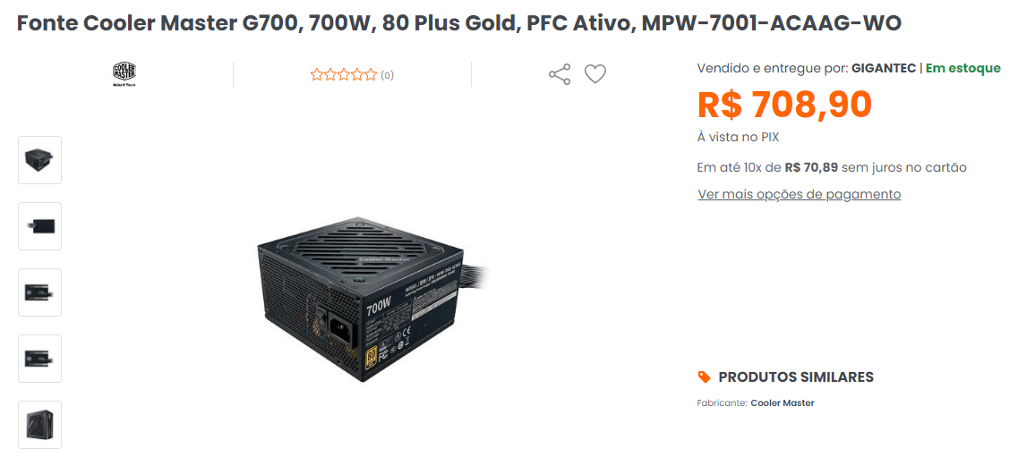

**Custo benefício:**

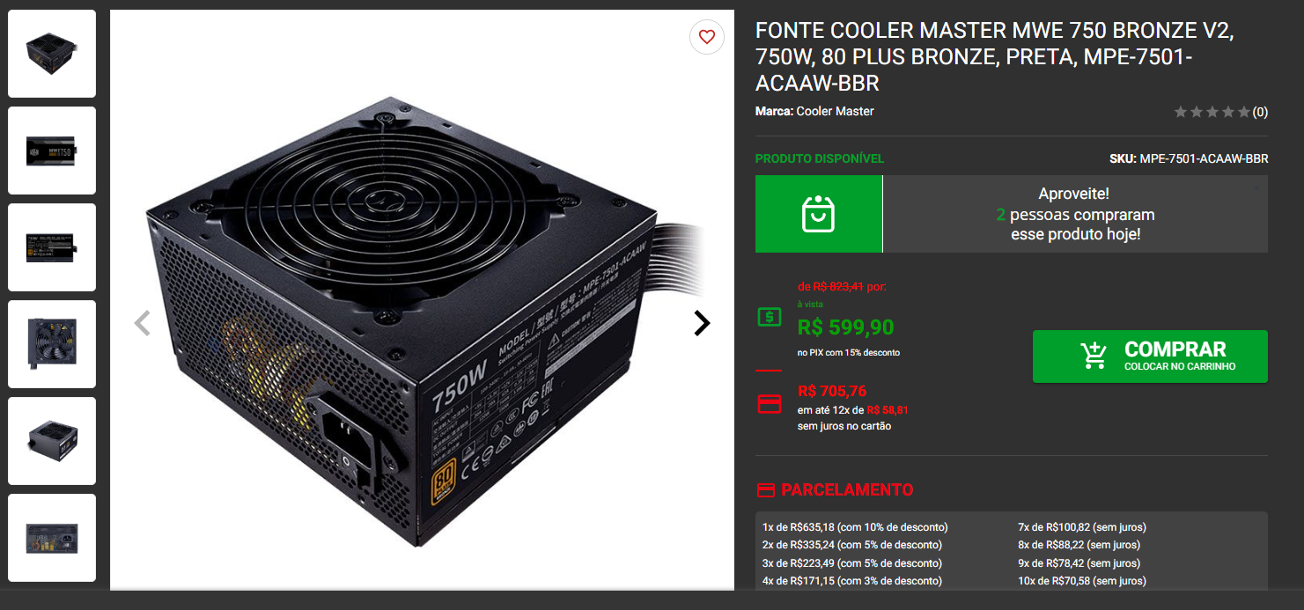

**Mercado livre:**

